1. Arquivo Fotos.HTML
2. Inserir código no cabeçalho:

<link rel="stylesheet" type="text/css" href="_css/fotos.css">

Galeria de Fotos

Não se esqueça de colocar o cabeçalho do HTML e a tag meta.

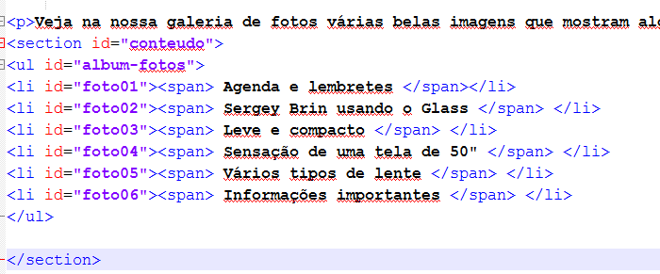

Resultado:

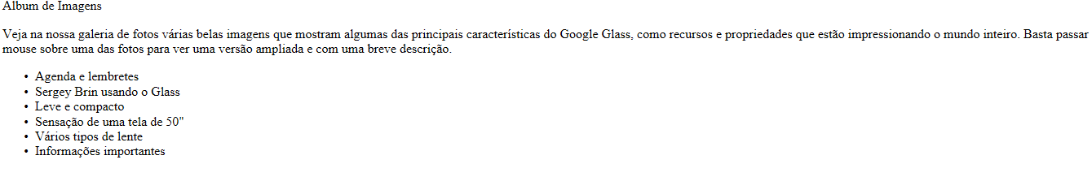

4. Arquivo: fotos.css

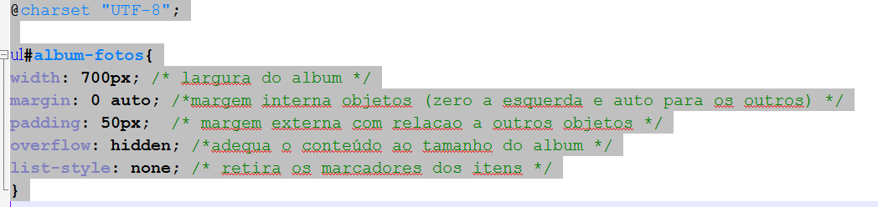

Resultado:

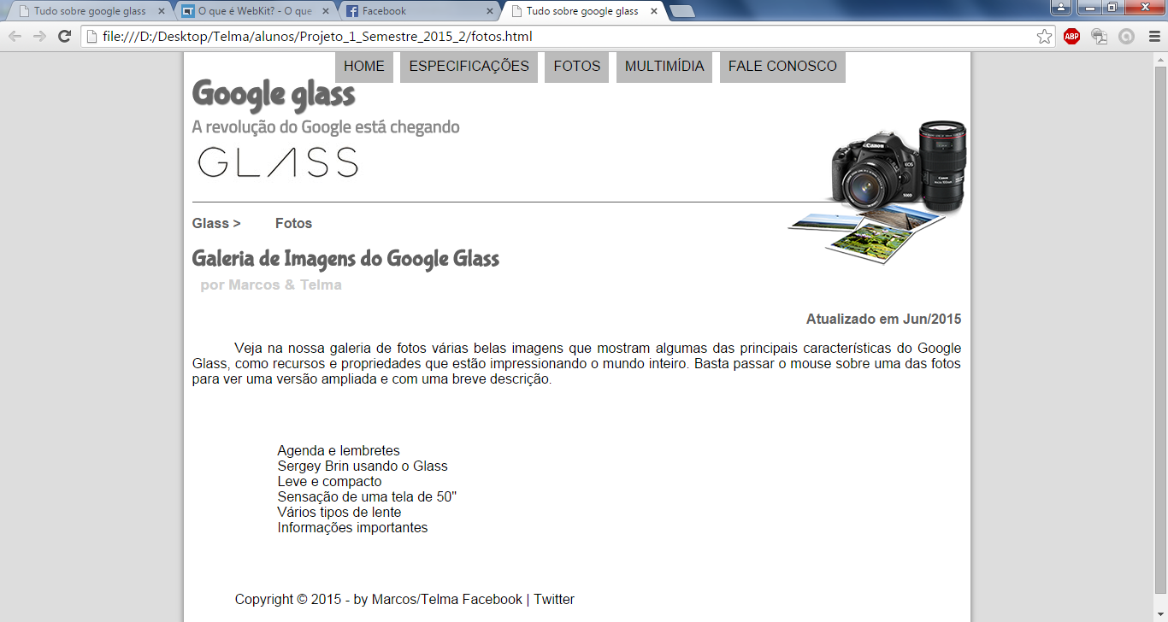

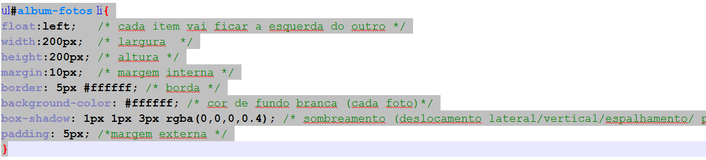

Resultado:

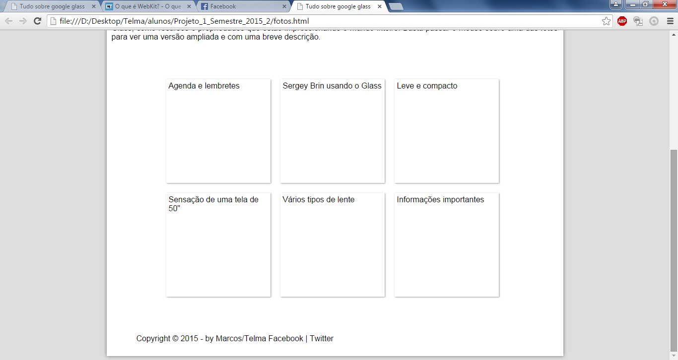



Resultado:

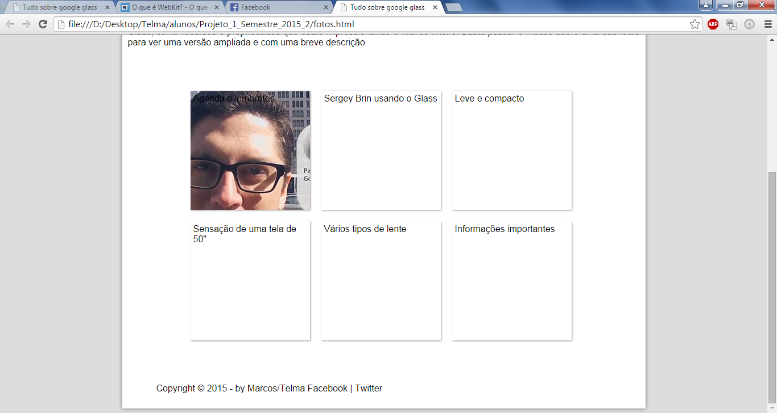

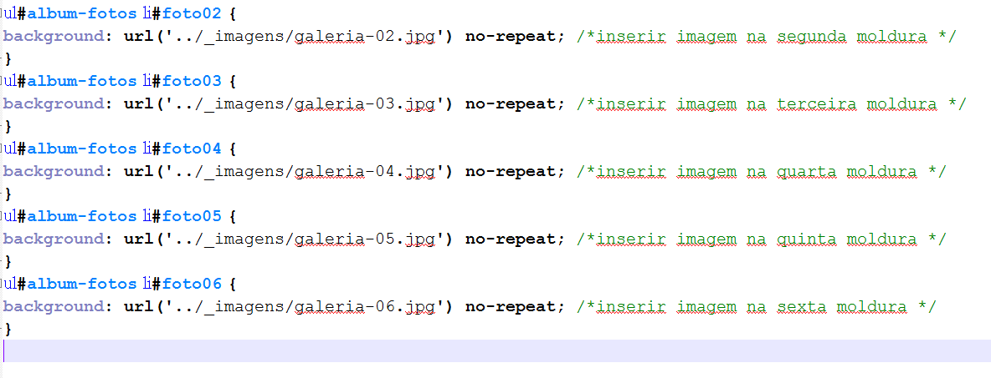

Resultado:

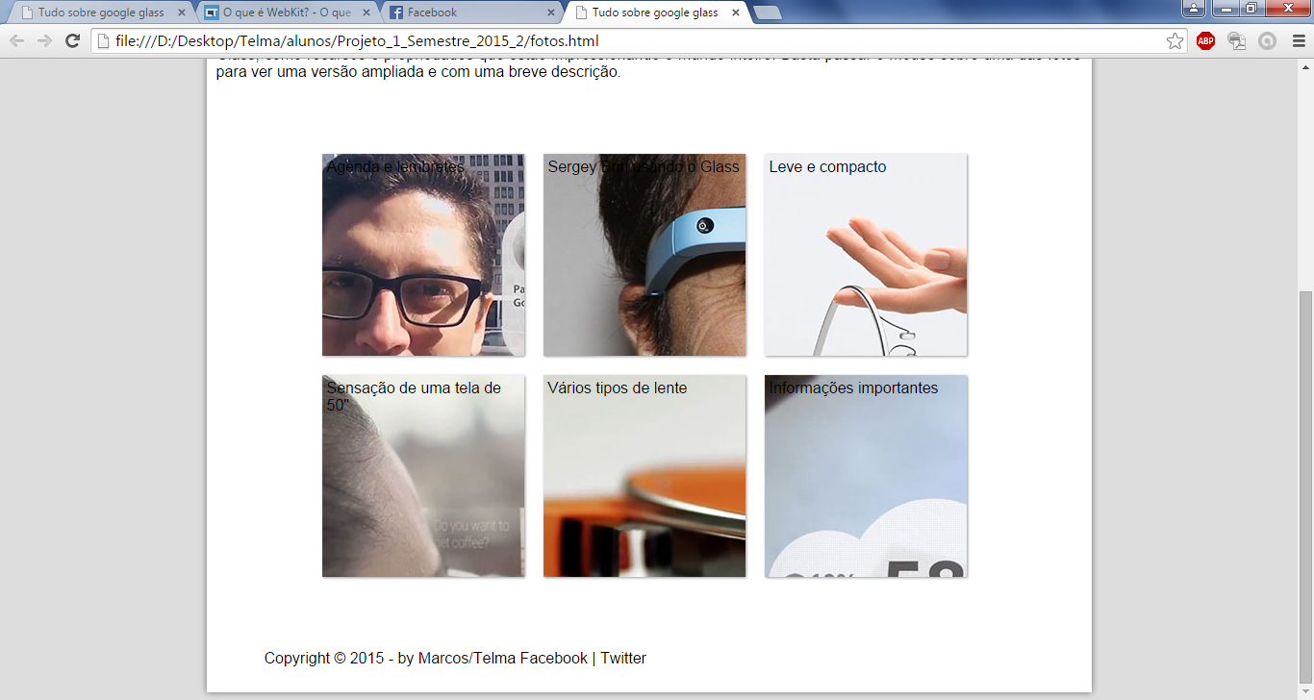

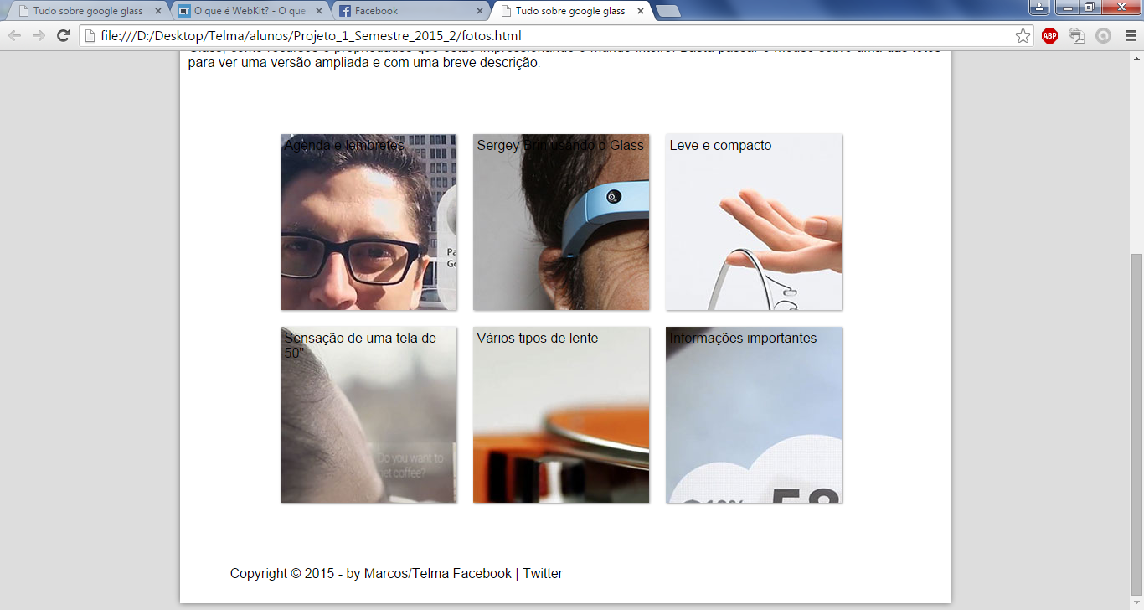

Alterar o Valor da Opacidade para 1, para que você consiga visualizar essas alterações, e depois retornar para 0.

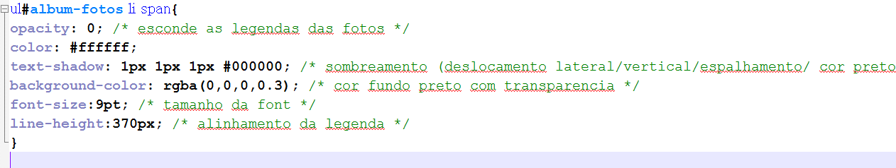

Resultado:

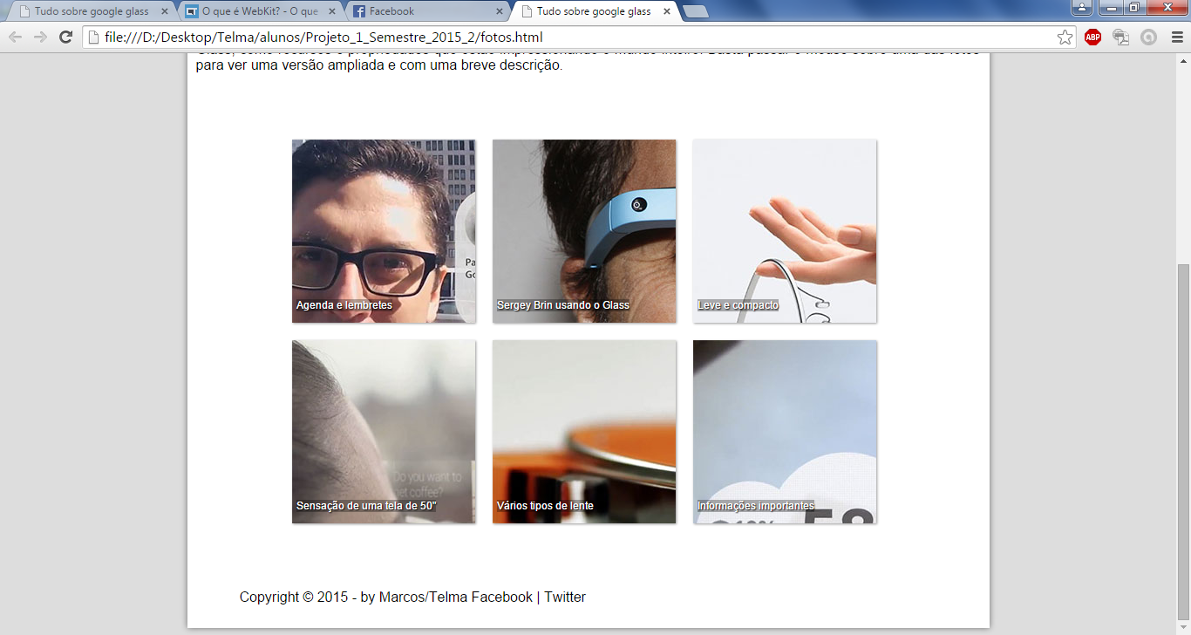



Ao mover o mouse sobre a imagem aparece a legenda.

Resultado:

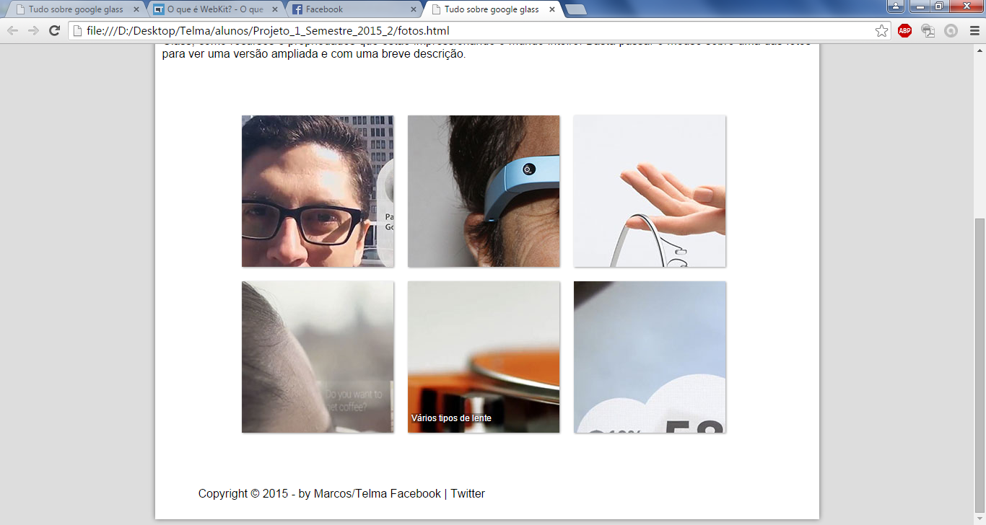

Faça a mesma configuração para todas as imagens. OBS: acrescentar os códigos que ainda não foram inseridos.

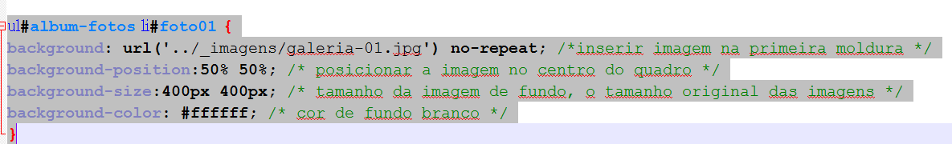

Resultado:

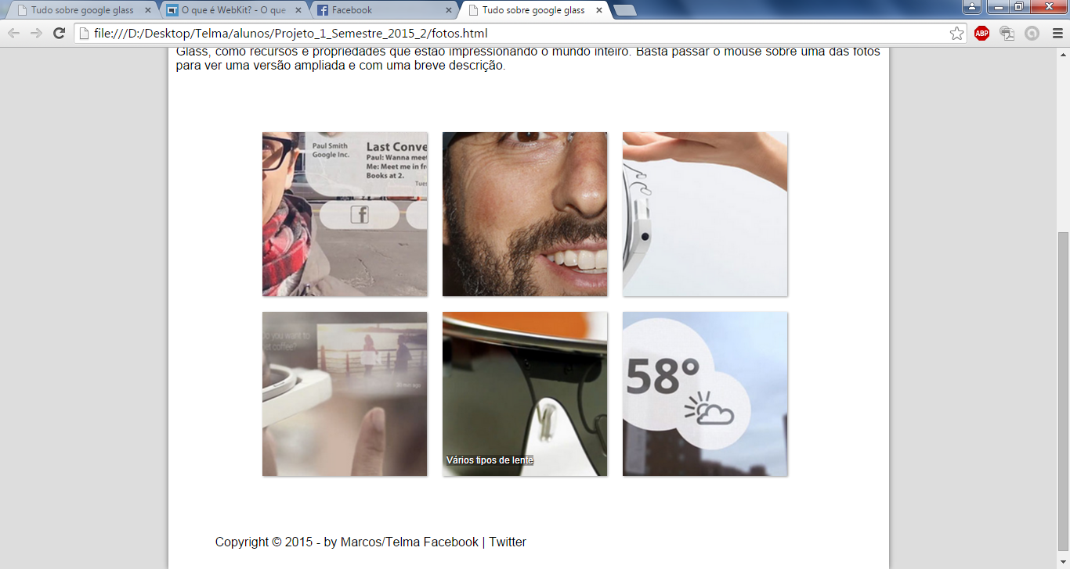

Digitar este código para todas as imagens: (Efeito de Zoom Out ao passar o mouse)

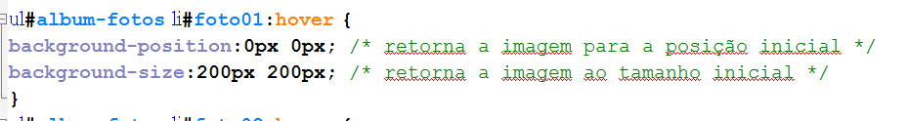

Resultado:

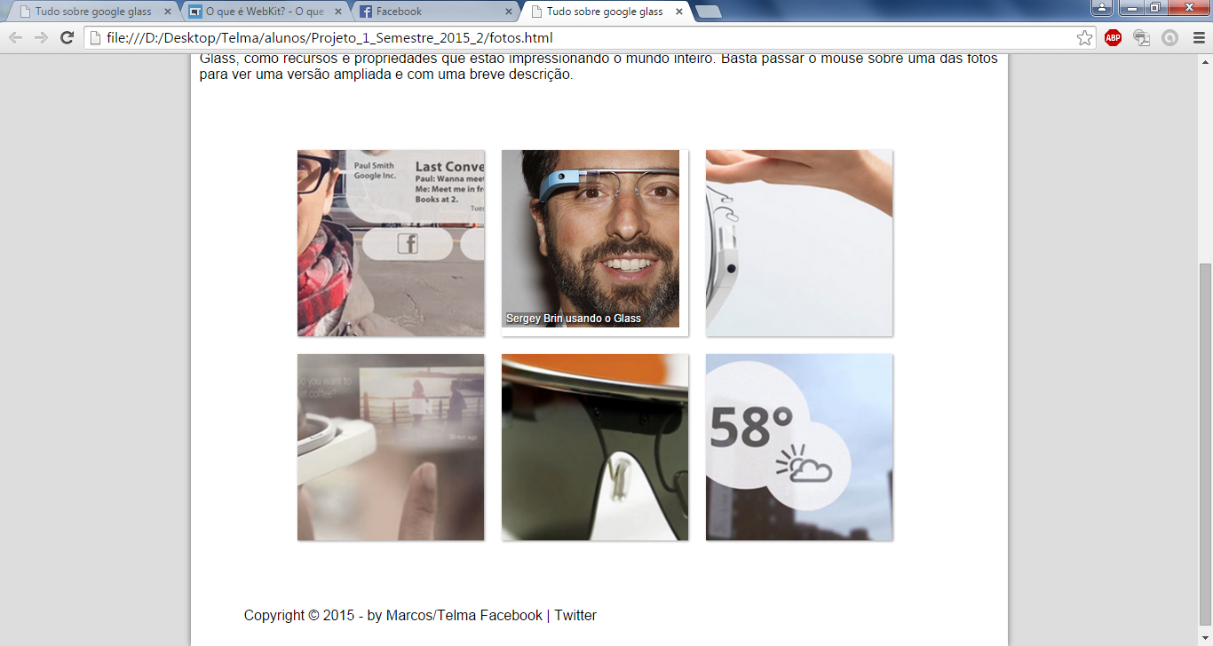

Obs(O WebKit é uma ferramenta de grande importância para os navegadores

Safari e Chrome. Trata-se de um motor de renderização escrito primariamente

em C++, contendo ports ou bindings para várias linguagens de frameworks,

como EFL, Objective-C, Qt e Gtk.

Ele foi construído para apresentar características indispensáveis para os

navegadores, como rapidez e versatilidade - recursos que estavam defasados

nas soluções existentes há alguns anos. A maior parte dos componentes do

projeto WebKit está sob as licenças LGPLv2 e no estilo BSD.

Inclui escala as imagens:

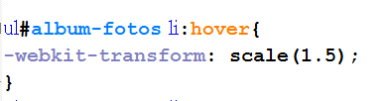

Resultado:

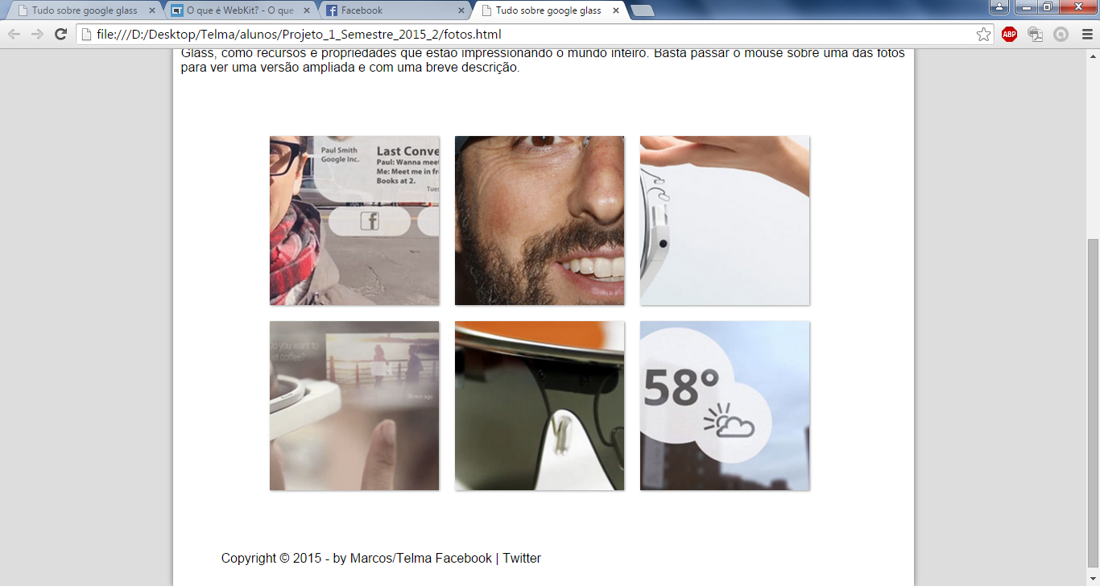

E Para Finalizar um Efeito para transição da imagem: Essa codificação já existe, inclua apenas a linha -webkit:

